|  |  |  |
| --- | --- | --- |
|  | **Carátula para entrega de prácticas** | |
| Facultad de Ingeniería | | Laboratorio de docencia |

Laboratorios de computación

salas A y B

|  |  |
| --- | --- |
| *Profesor:* | RODRIGUEZ ESPINO CLAUDIA ING. |
| *Asignatura:* | FUNDAMENTOS DE PROGRAMACIÓN |
|  |  |
| *No de Práctica(s):* | 2 |
| *Integrante(s):* | VILLEGAS GARZÓN BEHRAM YAIR |
|  |  |
|  |  |
| *Semestre:* | 2018-2 |
| *Fecha de entrega:* | 5 DE MARZO DE 2018. |
| *Observaciones:* |  |
|  |  |

CALIFICACIÓN: __________

**Guia práctica de estudio 02: GNU/Linux**

**Objetivo:**

Conocer la importancia del sistema operativo de una computadora, así como sus funciones. Explorar un sistema operativo GUN/Linux con el fin de conocer y utilizar los comandos básicos en GNU/Linux.

**Introducción**

El Sistema Operativo es el conjunto de programas y datos que administra los recursos tanto de hardware (dispositivos) como de software (programas y datos) de un sistema de cómputo y/o comunicación. Además funciona como interfaz entre la computadora y el usuario o aplicaciones.

En la actualidad existen diversos sistemas operativos; por ejemplo de cómputo están Windows, Linux, Mac OS entre otros. Para el caso de dispositivos móviles se encuentran Android, iOS, Windows Phone entre otros. Cada uno de ellos tiene diferentes y distribuciones que se ajustan a los diversos equipos de cómputo y comunicación en los que trabajan.

Los componentes de un sistema operativo, de forma general son:

Gestor de memorias

-Administrador y planificador de procesos

-Sistema de archivos

-Administración de E/S

Comúnmente, estos componentes se encuentran en el kernel o núcleo del sistema operativo.

En cuanto a la interfaz con el usuario, las hay de tipo texto y de tipo gráfico. En la actualidad, es común trabajar con la interfaz gráfica ya que facilita mucho seleccionar la aplicación a utilizar, inclusive esta selección se hace “tocando la pantalla” (técnica touch).

Sin embargo, cuando se desarrollan proyectos donde se elaborar documentos y programas es necesario el uso de dispositivos de entrada y salida (hardware) y aplicaciones en modo texto (software).

**Desarrollo**

Abrimos una terminal y aprendimos varios comandos que nos sirven para realizar diferentes acciones.

Comando **ls**

Con este comando podemos ver los elementos que existen en nuestra ubicación actual o inclusive en algún otro directorio **ls /(directorio)**

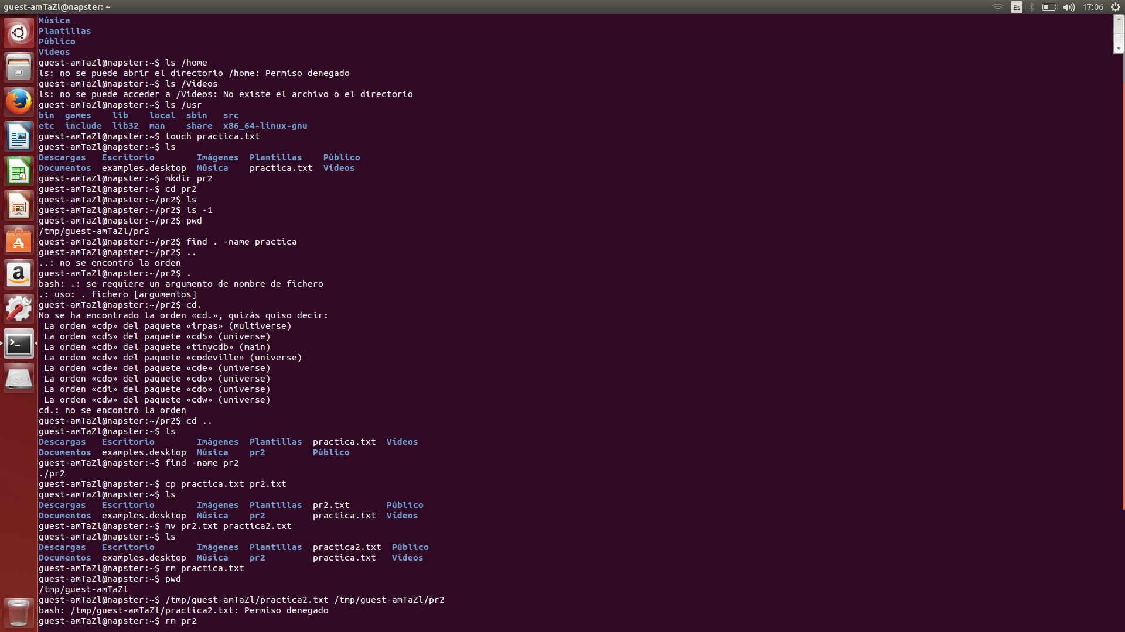

**ls /usr**



Comando **touch**

Este comando permite crear un archivo de texto, su sintaxis es la siguiente:

touch nombre_archivo[.ext]

Aplicamos el comando ls para verificar que este nuestro archivo



Comando **mkdir**

Nos sirve para crear una carpeta, su sintaxis es la siguiente:

mkdir [nombre de la carpeta]



Comando **cd**

Este comando permite ubicarse en una carpeta, su sintaxis es la siguiente:

cd [nombre de la carpeta]



Si deseamos regresarnos a la carpeta anterior usamos **cd ..**



Comando **pwd**

Este comando permite conocer la ubicación actual (ruta)



Comando **find**

Este comando permite buscar un elemento dentro del sistema de archivos



Comando **cp**

Este comando permite hacer una copia de un archivo con diferente nombre 

Comando **mv**

El comando mv mueve un archivo de un lugar a otro.

Podemos renombrar un archivo o moverlo a otro lugar.



Comando **rm**

El comando **rm** permite eliminar un archivo o un directorio



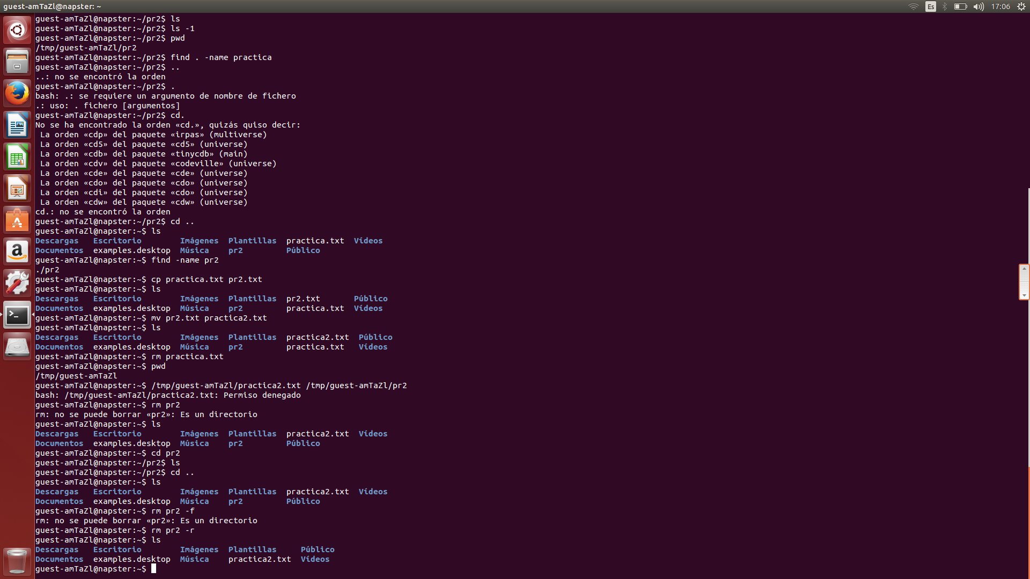

Por último el comando **clear**

Con este comando permite limpiar la consola

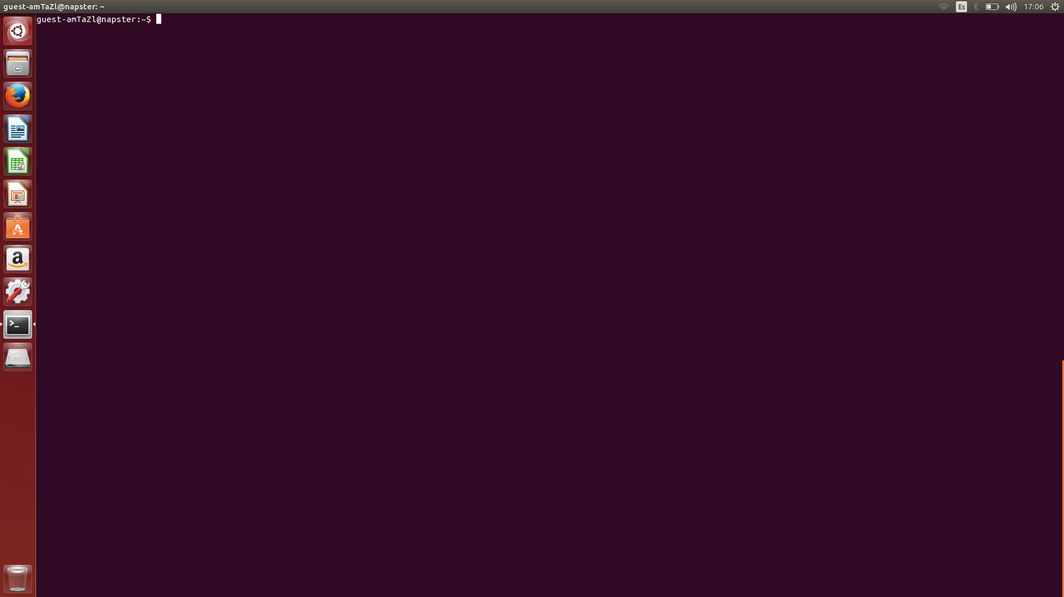

**Conclusión**

La práctica nos ayudó a  conocer un nuevo sistema operativo que no usamos comúnmente, en específico Linux, a lo largo de la práctica conocimos los distintos comandos básicos que se  requieren para poder programar en dicho sistema. Mediante transcurría  la práctica fuimos insertando los comandos con mayor velocidad y precisión, así posteriormente y en prácticas futuras conozcamos a detalle el sistema operativo. Si bien es cierto, no fue sencillo al principio, se notó gran avance en el manejo del sistema, a pesar de nunca haberlo usado.